## Смыслы суда

Суд над Сократом имеет несколько смыслов.

* Сократ через суд над собой показывает безосновательность **закона** (как концентрацию общего знания) так же, как показывал безосновательность частного знания в своих беседах.
* Второй: тем не менее он подчиняется закону, выпивая бокал с цикутой; он не оправдывался на суде, не согласился на побег — он исполнил волю закона.

Ещё до суда он говорит своему ученику: «Если меня приговорят к смерти, я подчиняюсь. Где есть то место за пределами Афин, где смерть меня не настигнет?». Он исполняет *несправедливый* приговор. На самом деле здесь происходит раздвоение значения слова **закон**: на законы **естественные** (физики, химии и т.п.; они непостижимы и созданы где-то вне) и **искусственные** (те законы, которые создали люди).

## Конфликт Эллинских богов

У Эллинов было два типа богов: Олимпийские (антропоморфные, живут на горе) и хтонические (живут под землей; связаны с циклами природы, с землёй, стихией. Они не антропоморфны, они выходят за человеческие пределы). Ницше выразил это так: в античной культуре действует два начала: Ионисийское и Аполоническое.

Олимпийцы — это Аполоническое начало; символом служит **Аполлон**, бог гармонии, покровитель искусства и муз.

Олицетворением второго начала является бог **Дионис** — бог циклов природы; что-то непостижимое, подземное, стихийное. Он также был богом вина, но вино подразумевается в сакральном смысле: как через вино происходит погружение в состояние измененного сознания, такое же погружение происходит при приближении к хаотической стихии.

Ионисийское и Аполоническое начала конфликтуют. Например, Аполлон при убийстве будет помогать пострадавшему в возмездии во имя гармонии; хтонические божества будут терзать и преследовать мстителя. Какие божества следует считать правильными?

Рассуждения об этом вопросе описываются в сюжете Орестеи, трагедии Эсхила. Аполлон и хтонические божества там конфликтуют и приходят к тому, что вопрос неразрешим; фактически происходит столкновение естественных законов с искусственными. Между этими законами *лежит бездна*.

## Разрешение конфликта

Сократ же своей смертью закрыл эту бездну. Он приравнял естественную справедливость законов с искусственной, созданной людьми.

Чтобы естественные и искусственные законы были едины, им нужно *предельное основание*. Предельное основание — это когда искусственные законы приравниваются с естественными. Оно является ключом, доступом к истине. *Предельное основание является не мыслью, не знанием; соединить два вида законов можно не знанием, но актом, действием.* Сократ пытался своим действием спасти текущую картину мира. Хотя это может показаться нелогичным, но на самом деле его целью были только лишь поиски предельного основания; он не хотел разрушать картину мира, а хотел лишь докопаться до её сути.

## Картины мира на графике

рисунок 1: Картина мира при мифологическом мировосприятии

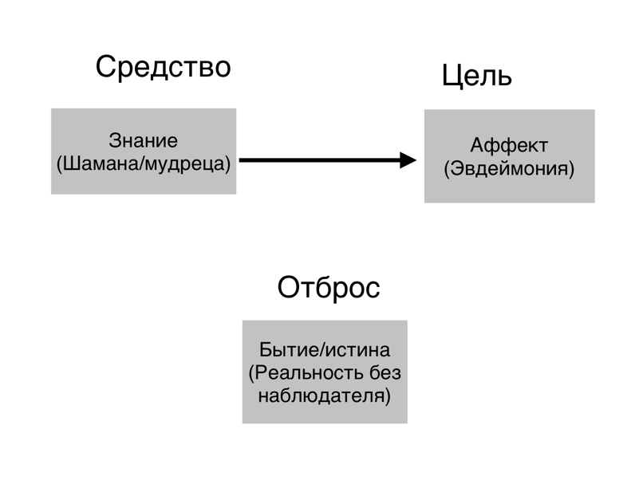

Смена картины мира происходит при движении графика по часовой или против часовой стрелки; так как Сократ показал, что **средство** не приводит к желаемой цели, то это **средство**, как непригодное, становится **отбросом**, а то, что было **отбросом**, занимает главный фокус внимания и становится **целью**: элементы графика поменялись местами, сдвинувшись против часовой стрелки. Аффект при этом несмотря на то, что не был достигнут (по заявлению Сократа), становится **средством**, а о том, как это возможно, будет сказано позже.

Рисунок 2: картина мира при ***монотеизме*** (преимущественно христианстве)

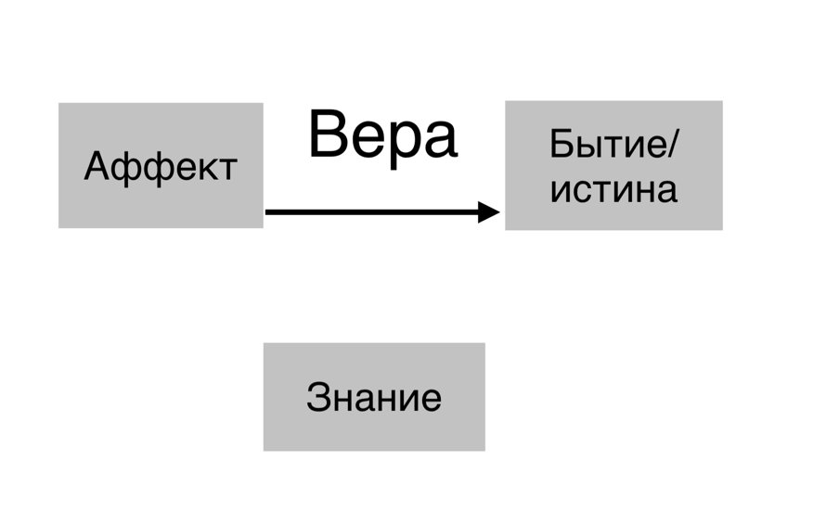

## Монотеизм

Зачастую люди, смотря на монотеизм в ретроспективе спустя огромное количество времени после его возникновения, ошибочно делают акцент монотеистической картины мира на *традиционности*; смотрят на религию как на исток неких традиций; адепты говорят, что приобщение к этим традициям и опора на них — это благо; ненавистники религии говорят, что эти традиции косные, манипулятивные; что к ним нужно отнестись критически. Но на самом деле нужно воспринимать монотеизм как отказ от традиции (оставь отца своего и мать свою и иди за мной). Христианство было в этом смысле принципиальным новаторством.

В мифологической картине мира люди, пытаясь понять реальность без наблюдателя, искали ответ на вопрос «**что** есть *бытие/истина*?». Так как ответить на этот вопрос оказалось невозможным, монотеизм меняет этот вопрос на **кто** есть бытие/истина? Чтобы лучше это усвоить, нужно понять различие между **что** и **кто**: Что — οὐσία [усия] — это сущность, носитель каких-то свойств. Кто — ὑπόστασις [юпостасис] — предок слова *ипостась* — это лик, личность.

## Различия οὐσία и ὑπόστασις

Рассмотрим качества любого человека:

1. Имеет профессию
2. Живет в таком-то городе
3. Обладает тем или иным социальным статусом
4. Имеет предпочтения в одежде и еде

Все эти качества относятся к **сущности** (усия). Усия обладает двумя свойствами: она изменчива (каждое из качеств может измениться или исчезнуть) и не уникальна. (люди живут в одним и тех же городах, имеют сходства в предпочтениях и т.п.).

*Юпостасис* это, в свою очередь, неизменное и уникальное качество. Тем не менее, через *Усию* можно познать *юпостасис*, потому что все свои временные качества люди приобретают по своему собственному выбору: человек ленив по своей воле, хотя мог бы быть деятелен; живет в Москве, хотя мог бы в Сочи; увлекается философией, но мог бы искусством и так далее. За всеми изменчивыми качествами существует *константа*, определяемая совершенным выбором, принятием решения. Способность выбирать то или иное и есть юпостасис. Причем человек вынужден выбирать всегда; даже когда кто-то говорит, что не хочет принимать решений, выбор его состоит в том, чтобы кто-то выбирал за него. Это свобода воли. В античности термин *свобода* означал только социальный статус: свободный человек = не раб.

## Есть ли юпостасис?

Пока что *юпостасис* рассматривается только как гипотеза. Поэтому вопрос: существует ли он?

Ответом на новый вопрос *кто есть бытие/истина?* является *юпостасис*, бог, но единственный, уникальный бог в отличии от многобожия, где ответом являлась *усия* (сущность): у каждого греческого бога были свои свойства (*усии*), свои функции. У единого же бога нет вообще никакой *усии*, сущности. Он **только** *юпостасис* (личность). Он единый, вечный, неизменный, то есть он то, что Парменид описывал как бытие.

## О творении

Так как главной проблемой мифологической картины мира был парадокс предельного основания, а благодаря Сократу было решено, что предельным основанием может стать акт/действие, то в монотеистической картине мира предельным основанием стал акт **сотворения мира** единым богом-творцом. Фома Аквинский назовет это **актом бытия**.

Абсолютно свободная воля бога (то есть акт сотворения мира) теперь является *предельным основанием*, так как вопрошая «почему бог создал землю?» мы бы поставили под сомнение свободу божьей воли, и тогда сам вопрос был бы бессмыслен. Бог создал землю без причины. Но *без причины* не значит *случайно*, потому что случайность имеет множество причин; из случайности можно вычленять закономерности. По-настоящему свободный выбор Бога не имеет под собой никаких причин. Таким образом, когда ответом на какой-либо вопрос звучит фраза «на все воля Божья», то в то время это было не чем-то предосудительным, но интеллектуальным ответом, разрешением давно вставшей проблемы предельного основания.

Ввиду вышеизложенного мы все ещё относимся к этому как к гипотезе; доказательства — дальше.